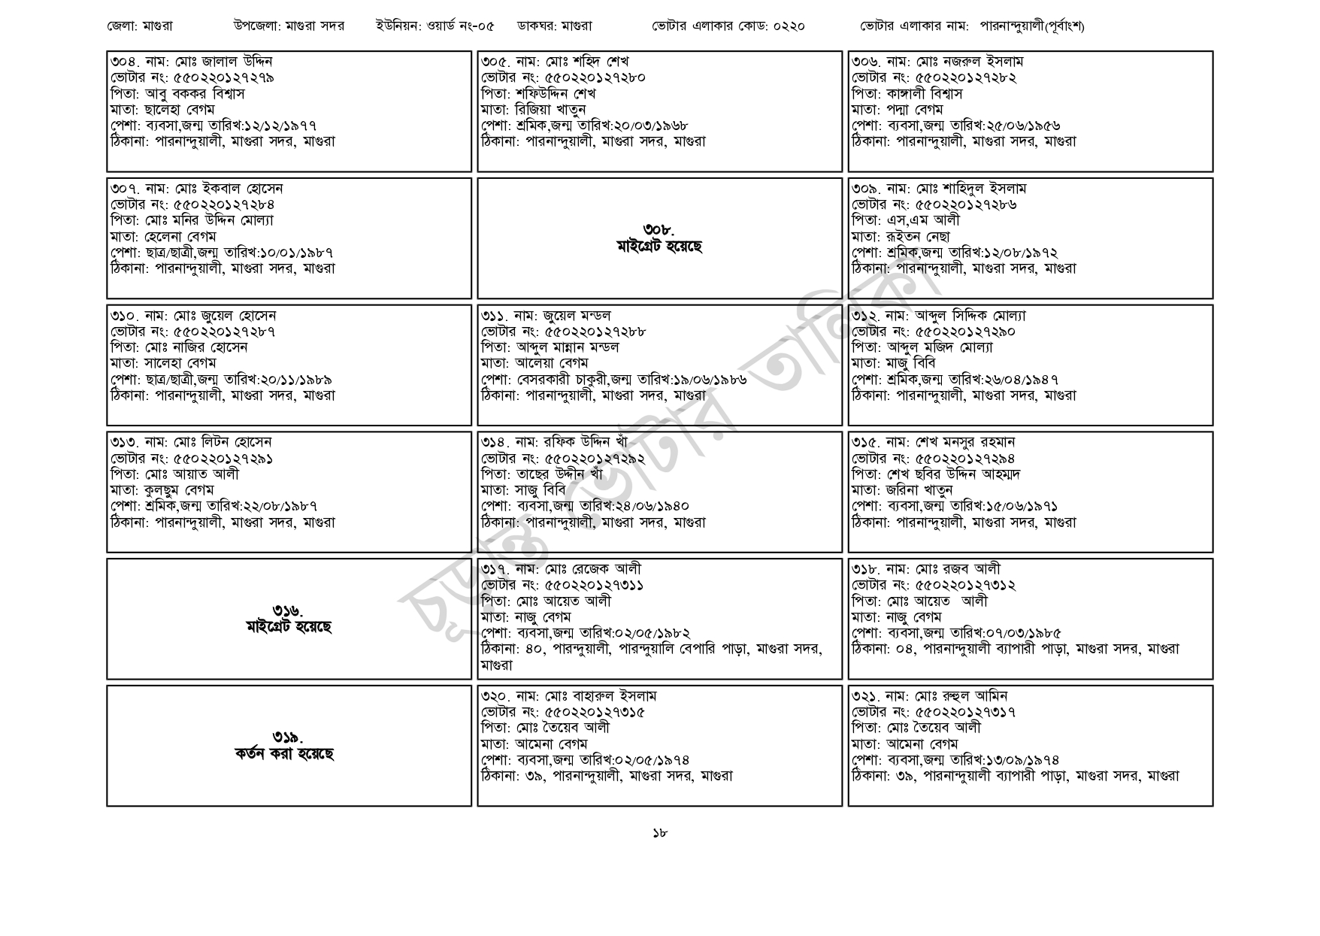
জেলা: মাগুরা
উপজেলা: মাগুরা সদর
ইউনিয়ন: ওয়ার্ড নং-০৫
ডাকঘর: মাগুরা
৩০৪. নাম: মোঃ জালাল উদ্দিন ভোটার নং: ৫৫0220127279 পিতা: আবু বককর বিশ্বাস
মাতা: ছালেহা বেগম
পেশা: ব্যবসা,জন্ম তারিখ:১২/১২/১৯৭৭ ঠিকানা: পারনান্দুয়ালী, মাগুরা সদর, মাগুরা
৩০৭. নাম: মোঃ ইকবাল হোসেন [ভোটার নং: ৫৫0220127284 পিতা: মোঃ মনির উদ্দিন মোল্যা
মাতা: হেলেনা বেগম
পেশা: ছাত্র/ছাত্রী,জন্ম তারিখ:১০/০১/১৯৮৭ ঠিকানা: পারনান্দুয়ালী, মাগুরা সদর, মাগুরা
৩১০. নাম: মোঃ জুয়েল হোসেন [ভোটার নং: ৫৫০220127287
পিতা: মোঃ নাজির হোসেন
মাতা: সালেহা বেগম
পেশা: ছাত্র/ছাত্রী,জন্ম তারিখ:২০/১১/১৯৮৯
ঠিকানা: পারনান্দুয়ালী, মাগুরা সদর, মাগুরা
৩১৩. নাম: মোঃ লিটন হোসেন [ভোটার নং: ৫৫0220127২৯১ পিতা: মোঃ আয়াত আলী
মাতা: কুলছুম বেগম
পেশা: শ্রমিক,জন্ম তারিখ:২২/০৮/১৯৮৭
ঠিকানা: পারনান্দুয়ালী, মাগুরা সদর, মাগুরা
৩১৬. মাইগ্রেট হয়েছে
৩১৯. কর্তন করা হয়েছে
৩০৫. নাম: মোঃ শহিদ শেখ
[ভোটার নং: ৫৫০220127280 পিতা: শফিউদ্দিন শেখ মাতা: রিজিয়া খাতুন
ভোটার এলাকার কোড: ০২২০
পেশা: শ্রমিক,জন্ম তারিখ:২০/০৩/১৯৬৮ ঠিকানা: পারনান্দুয়ালী, মাগুরা সদর, মাগুরা
৩১১. নাম: জুয়েল মন্ডল
৩০৮.
মাইগ্রেট হয়েছে
[ভোটার নং: ৫৫০২২০১২৭২৮৮ পিতা: আব্দুল মান্নান মন্ডল
মাতা: আলেয়া বেগম
পেশা: বেসরকারী চাকুরী,জন্ম তারিখ: ১৯/০৬/১৯৮৬ ঠিকানা: পারনান্দুয়ালী, মাগুরা সদর, মাগুরা
৩১৪. নাম: রফিক উদ্দিন খাঁ [ভোটার নং: ৫৫০ 220 1 27 28 পিতা: তাছের উদ্দীন খাঁ মাতা: সাজু বিবি
পেশা: ব্যবসা,জন্ম তারিখ:২৪/০৬/১৯৪০ ঠিকানা: পারনান্দুয়ালী, মাগুরা সদর, মাগুরা
৩১৭. নাম: মোঃ রেজেক আলী
ভোটার নং: ৫৫০220127311
পিতা: মোঃ আয়েত আলী
মাতা: নাজু বেগম
পেশা: ব্যবসা, জন্ম তারিখ: ০২/০৫/১৯৮২
ঠিকানা: ৪০, পারন্দুয়ালী, পারন্দুয়ালি বেপারি পাড়া, মাগুরা সদর,
| মাগুরা
৩২০. নাম: মোঃ বাহারুল ইসলাম
[ভোটার নং: ৫৫০220127315
পিতা: মোঃ তৈয়েব আলী
মাতা: আমেনা বেগম
পেশা: ব্যবসা, জন্ম তারিখ: ০২/০৫/১৯৭৪
ঠিকানা: ৩৯, পারনান্দুয়ালী, মাগুরা সদর, মাগুরা
ভোটার এলাকার নাম: পারনান্দুয়ালী(পূর্বাংশ)
৩০৬. নাম: মোঃ নজরুল ইসলাম ভোটার নং: ৫৫০220127282 পিতা: কাঙ্গালী বিশ্বাস
মাতা: পদ্মা বেগম
পেশা: ব্যবসা, জন্ম তারিখ: ২৫/০৬/১৯৫৬ ঠিকানা: পারনান্দুয়ালী, মাগুরা সদর, মাগুরা
৩০৯. নাম: মোঃ শাহিদুল ইসলাম ভোটার নং: ৫৫০220 127286 পিতা: এস.এম আলী
মাতা: রূইতন নেছা
পেশা: শ্রমিক,জন্ম তারিখ:১২/০৮/১৯৭২ ঠিকানা: পারনান্দুয়ালী, মাগুরা সদর, মাগুরা
৩১২. নাম: আব্দুল সিদ্দিক মোল্যা
[ভোটার নং: ৫৫০ 220 127290
পিতা: আব্দুল মজিদ মোল্যা
মাতা: মাজু বিবি
পেশা: শ্রমিক,জন্ম তারিখ:২৬/০৪/১৯৪৭ ঠিকানা: পারনান্দুয়ালী, মাগুরা সদর, মাগুরা
৩১৫. নাম: শেখ মনসুর রহমান ভোটার নং: ৫৫০220 127294 পিতা: শেখ ছবির উদ্দিন আহম্মদ মাতা: জরিনা খাতুন
পেশা: ব্যবসা,জন্ম তারিখ:১৫/০৬/১৯৭১ ঠিকানা: পারনান্দুয়ালী, মাগুরা সদর, মাগুরা
৩১৮. নাম: মোঃ রজব আলী ভোটার নং: ৫৫০220127312
পিতা: মোঃ আয়েত আলী
মাতা: নাজু বেগম
পেশা: ব্যবসা,জন্ম তারিখ: ০৭/০৩/১৯৮৫
ঠিকানা : ০৪, পারনান্দুয়ালী ব্যাপারী পাড়া, মাগুরা সদর, মাগুরা
৩২১. নাম: মোঃ রুহুল আমিন
ভোটার নং: ৫৫০220127317 পিতা: মোঃ তৈয়েব আলী
মাতা: আমেনা বেগম
পেশা: ব্যবসা,জন্ম তারিখ: ১৩/০৯/১৯৭৪
ঠিকানা: ৩৯, পারনান্দুয়ালী ব্যাপারী পাড়া, মাগুরা সদর, মাগুরা
১৮

